电动售货车JZH30-56C配置表
电 器 系 统 | 电 控 | CURTIS | 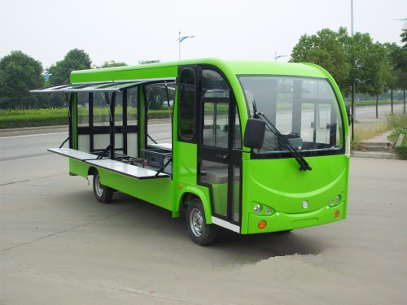
电 器 系 统 | 电 池 | 加液8V145AH/只，6只/48V
电 器 系 统 | 电 机 | 4KW
电 器 系 统 | 充电机 | 便携式充电机
电 器 系 统 | 充电时间 | 8-10小时（放电率为80%）
技术参数  技术参数 | 额定乘员 | 3人
技术参数  技术参数 | 整车尺寸长*宽*高 | 5600×1550×2170mm
技术参数  技术参数 | 内部空间 | 3940x1470x1800/1620mm
技术参数  技术参数 | 整车装备质量 | 1400kg
技术参数  技术参数 | 整车载荷 | 600kg | 最大行驶速度 | 25km/h
技术参数  技术参数 | 前、后轮距 | 1220/1270mm | 续驶里程 | 40km
技术参数  技术参数 | 轴距 | 3100mm | 最大爬坡度 | 10%
技术参数  技术参数 | 最小转弯半径 | 7m | 最小离地间隙 | 150mm
技术参数  技术参数 | 制动距离 | ≤6m | 充电输入电压 | 220v
车 身 配 置 | 座 椅 | 三人连体座椅
车 身 配 置 | 车 体 | 钢制车架＋玻璃钢外壳
车 身 配 置 | 车 门 | 驾驶位两边开门+中间开门
车 身 配 置 | 车 窗 | 铝合金滑动钢化玻璃窗
车 身 配 置 | 车身装饰 | 右（副驾驶）边两个售货窗口分上、下翻开
车 身 配 置 | 仪表台 | 笔段式电子仪表（含电流、电压、车速、转速、续航里程、电量、灯光信号等）
车 身 配 置 | 后视镜 | 左右各一手动型外后视镜+内视镜
车 身 配 置 | 灯光及信号 | 组合前灯、侧转向灯、组合后尾灯、车内灯、电喇叭及倒车蜂鸣器
车 身 配 置 | 开 关 | 启动开关、灯光及雨刮组合开关、前后换向、警告灯、车内灯、及倒车报警器翘板开关
车 身 配 置 | 车 架 | 钢结构车架，表面喷塑防锈处理
车 身 配 置 | 方向盘 | 聚氨酯发泡方向盘
油漆 |  | 全车采用汽车级普通油漆，电脑调漆，专业喷涂设备
底 盘 | 动力传动系统 | 无级变速系统
底 盘 | 转向系统 | 齿轮齿条式方向机
底 盘 | 前桥及悬挂 | 独立悬挂＋螺旋弹簧+筒式液压减震
底 盘 | 后桥及悬挂 | 18.12速比全浮整体式后桥、钢板弹簧、筒式液压减震
底 盘 | 制动系统 | 前碟后鼓式液压制动器、双回路液压制动、驻车制动装置
底 盘 | 轮胎 | 前后铁轮毂， 前155R12C/后165R13C真空子午线胎

